《两、三位数的加法和减法》同步练习1
一、想一想，算一算。
1、32 + 57 = 2、26 + 49 = 3、14 + 56 =
4、23 + 36 = 5、25 + 62 = 6、26 + 42 =
7、57 - 30 = 8、76 - 60 = 9、40 - 20 =
二、应用题。
1、小华现在有多少张画片？你会算吗？
原有37张
又买了13张
送给小芳15张

2、算出班级图书角每种图书还剩多少本。
[来源:学&科&网] | 故事书 | 连环画 | 儿童画报
原有 | 72本 | 34本[来源:Z_xx_k.Com] | 50本
借出 | 48本 | 13本[来源:学,科,网Z,X,X,K] | 36本[来源:Zxxk.Com]
还剩 | （）本 | （）本 | （）本
（1）故事书还剩多少本？
（2）连环画还剩多少本？
（3）儿童画报还剩多少本？
3、爸爸下午带小明下午去游泳，看下面图片回答问题。
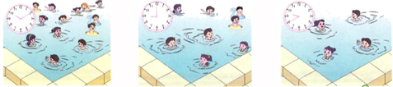
游泳池里有 42人 走了 25 人 又来了 37 人
（1）现在游泳池还有多少人？
（2）那一幅图片里面的人最多？

答案
一、
1、89 2、75 3、70
4、59 5、97 6、68
7、27 8、16 9、20
二、应用题。
1、37－13－15=9张
2、（1）72－48=24本
（2）34－13=21本
（3）50－36=14本
3、（1）42－25＋37=54人
（2）第一幅，42人
[来源:学科网ZXXK]

